# Domy a byty

Sčítání lidu, domů a bytů 2021 podléhají všechny domy, které jsou určeny k bydlení (např. rodinné, bytové domy), ubytovací zařízení určená k bydlení (domovy důchodců, penziony pro důchodce, ubytovny, ústavy sociální péče, kláštery a konventy apod.), nebo budovy sloužící primárně k jiným účelům, ale je v nich minimálně jeden byt (např. škola s bytem).

Za obydlený dům je při sčítání 2021 považován dům, ve kterém je alespoň jeden obydlený byt nebo je v něm umístěno zařízení pro hromadné ubytování osob alespoň s jednou obvykle bydlící osobou.

Do sčítání spadají i neobydlené domy, kterými jsou domy určené k bydlení, ve kterých nebyla sečtena žádná osoba s obvyklým pobytem. Do počtu neobydlených domů jsou zahrnuty všechny domy s byty a všechny domy s ubytovacím zařízením bez bytu, pokud jsou určeny k bydlení. Neobydlené objekty bez bytů, příp. se zařízením sloužícím pouze ke krátkodobému ubytování (hotely, turistické ubytovny, nemocnice, apod.) nejsou do počtu neobydlených domů zahrnuty.

V domech podléhají sčítání všechny byty, ať obydlené nebo neobydlené. Obydlený byt je byt, ve kterém má alespoň jedna osoba obvyklý pobyt. Neobydlený byt je byt, ve kterém nebyla žádná osoba s obvyklým pobytem. Byty se nacházejí v rodinných a bytových domech, ale i v budovách, které nejsou primárně určené k bydlení, ale byt se zde z různých důvodů nachází.

Důležitým výsledkem všech cenzů jsou ukazatele hodnotící úroveň bydlení. Tyto ukazatele, pomocí kterých úroveň bydlení charakterizujeme, vycházejí z kombinace dat o domech a bytech, zejména o velikosti, obydlenosti, technické vybavenosti a dalších. K nejdůležitějším charakteristikám, které nám pomáhají hodnotit úroveň bydlení, zcela jistě patří řada relativních ukazatelů, jako jsou obytná plocha na byt, obytná plocha na osobu, počet osob na byt, na obytnou místnost atd. Prakticky výhradně z výsledků pravidelných cenzů máme k dispozici údaje, v nichž jsou propojeny tyto jednotlivé ukazatele úrovně bydlení s obydleností bytů a s charakteristikami domácností či osob, které v těchto bytech bydlí. V tomto komplexním pohledu lze dalšími analytickými metodami získat celou řadu podkladů pro hodnocení vývoje životní úrovně v územním členění.

## Charakteristika domovního fondu

Na základě SLDB 2021 bylo k 26. 3. 2021 v Praze sečteno celkem 106 154 domů. V naprosté většině šlo o obydlené domy (98 217 domů), z nichž 62,3 % byly rodinné domy a 35 % bytové domy. Neobydlených domů pak bylo 7,5 %.

**Tab. 7.1.1 Domovní fond v hl. m. Praze, Středočeském kraji a České republice**



Zástavba Prahy má ve srovnání s ostatními kraji specifický charakter. Tato neobvyklost je způsobena tím, že většinu území kraje tvoří městská zástavba. Z toho vyplývá složení domovního fondu, souvisí s ní míra obydlenosti domů a další charakteristiky.

V třídění podle druhu domu bylo v Praze ve srovnání s ostatními kraji i s celorepublikovým průměrem výrazně vyšší zastoupení bytových domů, kterých byla v Praze více než třetina. V ČR celkem byla bytových domů desetina (10,6 %) a v sousedním Středočeském kraji dosáhlo zastoupení bytových domů pouze 5,9 %. Oproti celorepublikové hodnotě je v Praze zvýšený i podíl ostatních budov, kterých zde bylo 2,7 % ze všech domů podléhajících sčítání. To je o 0,9 procentního bodu více než v ČR celkem a o 1,2 p. b. více, než ve Středočeském kraji.

**Graf 7.1 Obydlené domy podle období výstavby nebo rekonstrukce a druhu domu v hl. m. Praze**



V Praze se nachází obydlené domy s byty (97 925), jež mají různé období své výstavby. K největšímu stavebnímu rozvoji Prahy došlo v letech 1920-1945. Z této doby máme v bytovém fondu Prahy celkem 24 599 domů, což tvoří plnou čtvrtinu (25,8 %) všech obydlených budov v Praze. Druhá nejrozsáhlejší výstavba byla zaznamenána v letech 2001-2010, kdy bylo postaveno 13 367 budov (14 %). Naopak nejmenší výstavby proběhly v letech 2011 a později, kdy bylo zbudováno 8 303 budov (8,7 %), a zároveň v letech 1981-1990, kdy to bylo 8 332 budov (8,7 %). V případě obydlených rodinných domů s byty je situace obdobná. Nejvíce budov bylo vystavěno v obdobích 1920-1945 (16 335 budov, 27,4 %) a 2001-2010 (10 094 budov, 16,9 %). Nejmenší výstavba proběhla před rokem 1919 (3 040 budov, 5,1 %) a v letech 1981-1990 (4 448 budov, 7,5 %). U obydlených domů s byty v bytových domech je situace trochu odlišná. Nejintenzivnější výstavba proběhla v letech 1920-1945 (7 995 budov, 23,5 %) a v letech 1946-1970 (5 950 budov, 17,5 %). Nejmenší naopak byla v letech 1991-2000 (2 167 budov, 6,4 %) a od roku 2011 (1 736 budov, 5,1 %). V období před rokem 1945 bylo celkově zbudováno 33 889 domů s byty (35,5 %). V období tzv. Třetí republiky a období komunistické vlády v letech 1946-1990 bylo celkem vystavěno 30 833 domů s byty (32,3 %). V porevolučních letech od roku 1991 bylo vystavěno 30 739 domů s byty (32,2 %). Hlavním podstatným rozdílem však je, že zatímco v prvních dvou výše zmíněných epochách byla výstavba mnohem více zaměřena i na obydlené bytové domy s byty (19 375 domů v RD na 13 905 domů v BD, respektive 17 044 domů v RD na 13 282 domů v BD), tak v případě výstavby po roce 1991 byla výstavba jednoznačně realizována zejména u obydlených rodinných domů s byty (23 160 domů v RD na 6 835 domů v BD). V případě obydlených domů s byty v ostatních budovách proběhla největší výstavba v letech 2001-2010 (341 budov, 18,3 %) a před rokem 1919, kdy to bylo 340 budov (18,3 %). Nejméně jich pak bylo postaveno v letech 1971-1980 (143 budov, 7,7 %) a od roku 2011 (170 budov, 9,1 %). Průměrné stáří obydlených domů v Praze činilo 56,7 let. U rodinných domů to pak bylo 51,4 let a u bytových domů 66 let.

**Tab. 7.1.2 Obydlené domy s byty podle stáří a druhu domu**



**Kartogram 7.1 Obydlené domy s obdobím výstavby nebo rekonstrukce mezi lety 2001-2010 v městských částech hl. m. Prahy**

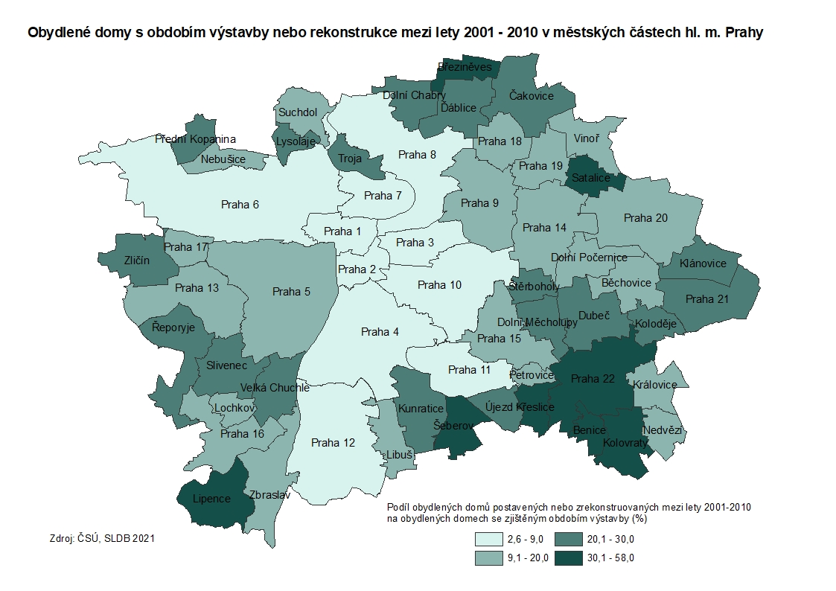

Nejvyšší procentuální podíly obydlených domů postavených nebo zrekonstruovaných v letech 2001-2010 můžeme v Praze najít v městských částech Praha-Křeslice (57,8 %), Praha-Satalice (44,6 %), Praha-Šeberov (38,2 %) a dalších okrajových částech Prahy. Naopak nejméně jich najdeme v historických částech Prahy, jako jsou Praha 1 (2,7 %), Praha 2 (3,5 %) a Praha 3 (4,4 %).

**Kartogram 7.2 Obydlené domy s obdobím výstavby nebo rekonstrukce po roce 2011 v městských částech hl. m. Prahy**

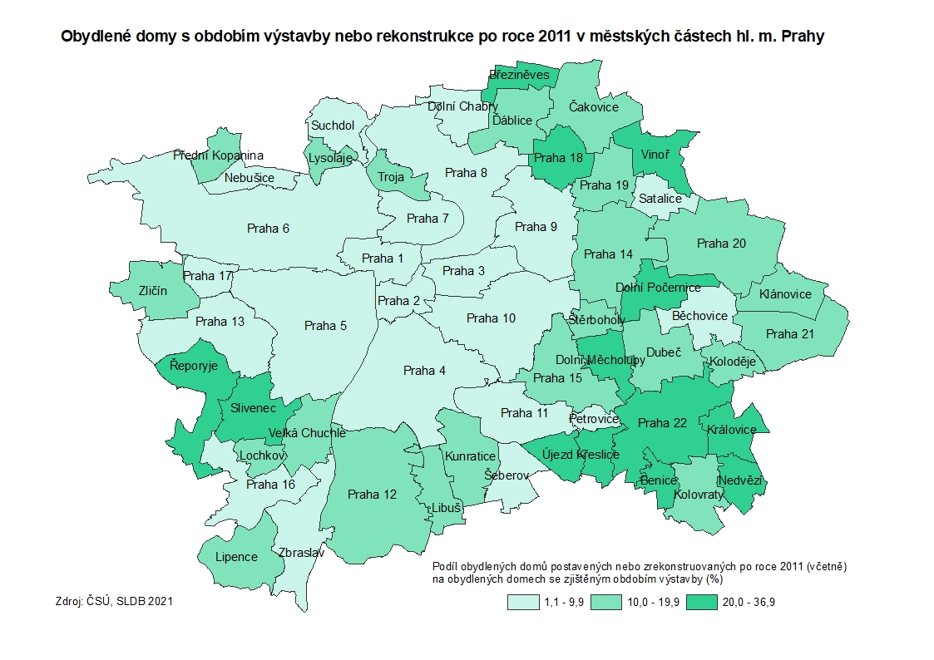

V případě obydlených domů postavených nebo zrekonstruovaných po roce 2011 je situace podobná. Největší podíly připadaly na periferní městské části, jako jsou Praha-Březiněves (36,8 %), Praha-Královice (31,8 %), Praha-Řeporyje (25,0 %) a další okrajové městské části. Nejmenší podíly byly zaznamenány v Praze 1 (1,1 %), Praze 2 (1,8 %) a Praze 17 (2,2 %, sídliště Řepy).

Naprostá většina obydlených domů s byty je ve vlastnictví fyzické osoby (68,1 %), případně ve spoluvlastnictví vlastníků bytů, neboli jednotek (21,9 %). V těchto dvou formách vlastnictví je v Praze 90 % obydlených domů s byty. Zbytek zahrnuje vlastnictví bytového družstva, obce, státu, jiné právnické osoby nebo kombinace vlastníků. U rodinných domů tvoří dominantní podíl vlastníků fyzická osoba (95,5 %). Naopak v případě bytových domů výrazně převažuje spoluvlastnictví vlastníků bytů (60,2 % všech bytů v bytových domech), zatímco fyzické osoby vlastnily pouze 21,9 %. Největší podíl vlastníků jako fyzické osoby je u domů z let 1920-1945 (29,7 %). Spoluvlastnictví vlastníků bytů (jednotek) je pak nejčastěji u domů vystavěných v letech 1946-1970 (20,6 %). Obec a stát má největší podíl v domech z období před skončením druhé světové války (v roce 1919 a dříve to bylo 26,9 % a v letech 1920-1945 to bylo 23,4 %), zatímco kombinace vlastníků je pak nejčastějším jevem u novějších domů z let 2001-2010 (21,8 %), následovanými opět domy postavenými před skončením druhé světové války.

**Tab. 7.1.3 Obydlené domy s byty podle druhu, stáří a vlastníka domu**



**Graf 7.2 Obydlené domy podle vlastníka domu v hl. m. Praze a ČR**



Na výstavbu obydlených domů s byty byl nejčastěji použit kámen, cihly nebo tvárnice. Konkrétně takto bylo postaveno 75 925 domů, což představuje 77,5 % všech domů. Dále se také za účelem stavby používaly stěnové panely. Tento materiál byl použit u 10 778 domů. Ostatní materiály jako například dřevo nebo nepálené cihly představovaly pouze zanedbatelný podíl. Kámen, cihly a tvárnice se využívaly zejména na výstavbu rodinných domů, zatímco stěnové panely se využívaly více na výstavbu bytových domů. Co se týče užívání materiálu v jednotlivých obdobích, tak před rokem 1945 se především využíval kámen, cihly nebo tvárnice (tento materiál byl ze 42,8 % využit právě v tomto období). V této době měly velmi vysoký podíl i domy z nepálených cihel (86,3 %), i když jejich celkové využití v absolutních číslech bylo nepatrné. Stěnové panely se jako stavební materiál využívaly zejména v období komunistické vlády, tedy v době, kdy byla v Praze budována rozsáhlá sídliště jako například Jižní Město na Chodově s tzv. panelovými domy. Toto období let 1946-1990 zahrnovalo 82,7 % všech domů postavených z tohoto typu materiálu. Od roku 1991 pak roste podíl domů vystavěných ze dřeva, nicméně jejich celkový počet je stále zanedbatelný. U domů z tohoto období je významná část domů postavena z ostatních materiálů a kombinace materiálů a z kamene, cihel a tvárnic.

**Tab. 7.1.4 Obydlené domy s byty podle druhu, stáří domu a materiálu nosných zdí**



**Graf 7.3 Obydlené domy podle materiálu nosných zdí a druhu domu v hl. m. Praze**



## Charakteristika bytového fondu

Na základě SLDB 2021 bylo k 26. 3. 2021 v Praze sečteno celkem 721 332 bytů. Z toho bylo 627 705 bytů obydleno a 93 627 bytů neobydleno. V procentuálním vyjádření jich bylo obydleno 87 %. V případě obydlených bytů představovalo 86,4 % z nich byty v bytových domech. U neobydlených bytů to bylo 79 % bytů v bytových domech. V Praze tak rozhodně převažují byty v bytových domech nad byty v rodinných domech. To je zcela opačný stav, než v případě sousedního Středočeského kraje, ve kterém převažuje počet bytů v rodinných domech nad byty v bytových domech. V tomto kraji představovaly byty v bytových domech pouze 36,6 % v obydlených domech, respektive 17,3 % v neobydlených domech. Praha má dále menší podíl neobydlených bytů než právě Středočeský kraj i celá Česká republika. Celkově v České republice, stejně jako v Praze, převažují byty v bytových domech nad byty v rodinných domech.

**Tab. 7.2.1 Bytový fond v hl. m. Praze, Středočeském kraji a České republice**



**Kartogram 7.3 Byty v bytových domech v městských částech hl. m. Prahy**

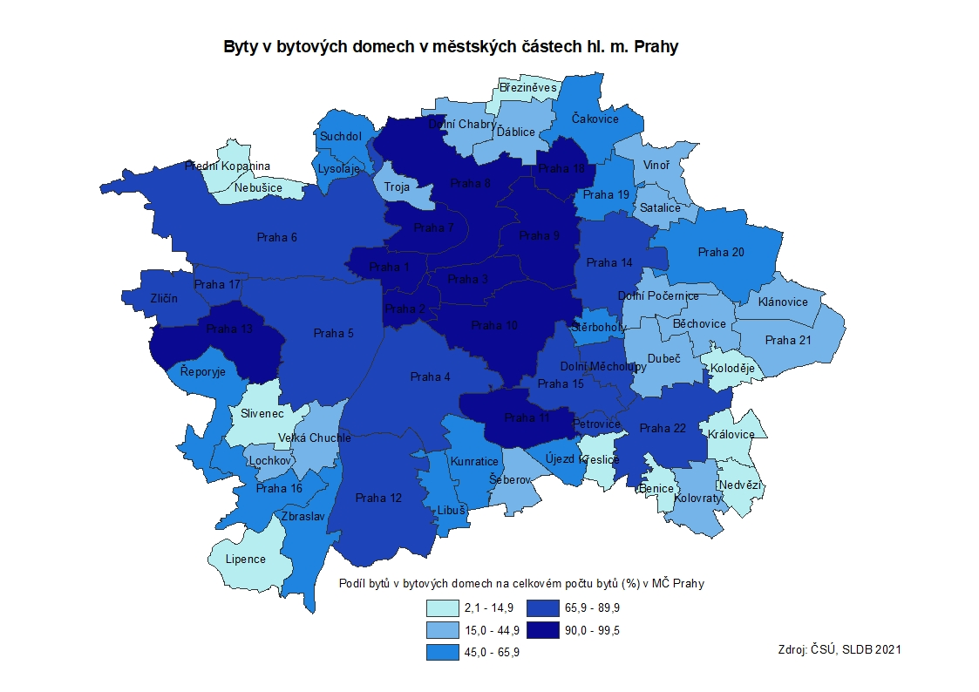

Největší podíly bytů v bytových domech na celkovém počtu bytů v Praze lze najít především v centrálních částech Prahy, konkrétně v městských částech Praha 7 (99,2 %), Praha 2 (98,5 %) a Praha 3 (97,0 %). Naopak nejvyšší podíly bytů v rodinných domech na celkovém počtu bytů v Praze byly zaznamenány na periferiích města, zejména v městských částech Praha-Křeslice (96,2 %), Praha-Přední Kopanina a Praha-Nebušice (obě shodně 93,6 %) či Praha-Benice (92,6 %).

**Kartogram 7.4 Byty v rodinných domech v městských částech hl. m. Prahy**

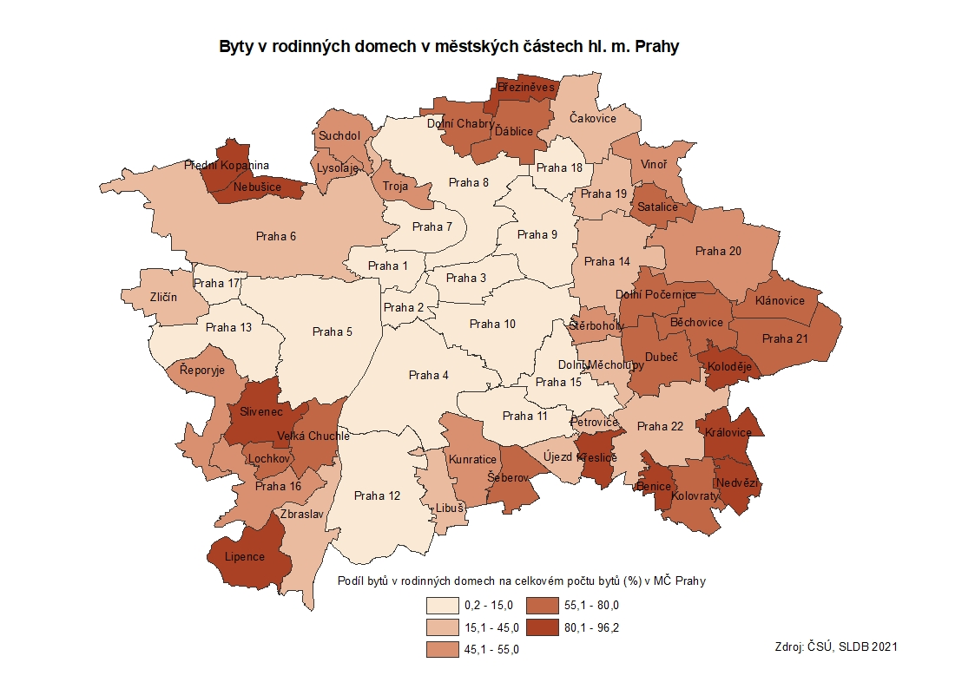

Nadpoloviční většina (61,4 %) všech obydlených bytů se nachází ve spoluvlastnictví vlastníků bytů, neboli jednotek. Týká se to především obydlených bytů v bytových domech, kde tento podíl vyšplhal dokonce na 70,6 %. V Praze je pak 12,5 % obydlených bytů v bytových domech ve vlastnictví fyzické osoby. Jiná situace je v případě obydlených bytů v rodinných domech, kde je 95 % ve vlastnictví fyzické osoby, zatímco podíly jiných typů vlastníků představují jenom zanedbatelnou část. Celkově je potom 23 % všech obydlených bytů ve vlastnictví fyzické osoby. Podíl bytových družstev jakožto vlastníka domu tvořil 8 % všech obydlených bytů, přičemž naprostou většinu z nich tvořily byty v bytových domech. U obydlených bytů v ostatních budovách je nejčastějším vlastníkem jiná právnická osoba (51,6 %).

**Tab. 7.2.2 Obydlené byty podle druhu a vlastnictví domu**



Z hlediska právního důvodu užívání bytu je nejvíce obydlených bytů v osobním vlastnictví (38,3 %) nebo v nájmu / pronájmu (35,1 %). V menší míře pak ve vlastním domě (11 %) a v družstvu (6,1 %). V případě obydlených bytů v rodinných domech převažuje vlastnictví ve vlastním domě (73,9 %), zatímco u bytů v bytových domech je nejvíce přítomno osobní vlastnictví (44,4 %) nebo nájemní / pronajaté bydlení (38,4 %). Nájemní byty také tvoří většinu (70,9 %) obydlených bytů v ostatních budovách.

**Tab. 7.2.3 Obydlené byty podle druhu domu a právního důvodu užívání bytu**



**Graf 7.4 Obydlené byty podle právního důvodu užívání bytu a druhu domu v hl. m. Praze a ČR** (ze zjištěných hodnot)



V kategorii rozdělení obydlených bytů podle stáří a druhu domu byl zaznamenán největší počet obydlených bytů v rozmezí let 1920-1945. Z tohoto období bylo k datu sčítání v Praze 127 199 bytů, což představovalo 20,3 % všech obydlených bytů. Druhé období s největší bytovou výstavbou byly roky 1946-1970, ve kterých bylo postaveno celkem 95 172 bytů (15,2 %). Naopak k nejmenší výstavbě došlo v letech 1991-2000, kdy bylo postaveno 43 677 bytů (7 % z celkového počtu vystavěných bytů) a od roku 2011 a později, kdy to bylo 48 552 bytů (7,7 %). U obydlených bytů v rodinných domech z období 1920-1945 byl jejich podíl dokonce 29,6 % a u obydlených bytů v bytových domech 19 %. Naopak největší podíl obydlených bytů v ostatních budovách byl v rozmezí let 2001-2010, kdy dosáhl hodnoty 16,5 %. Nejmenší podíly byly zaznamenány před rokem 1919 v případě obydlených bytů v rodinných domech (5,5 %), v období 1991-2000 v případě obydlených bytů v bytových domech (6,4 %) a v letech 1946-1970 u obydlených bytů v ostatních budovách (6,4 %).

**Tab. 7.2.4 Obydlené byty podle stáří a druhu domu**



Většina obydlených bytů v rodinných domech má více obytných místností s plochou nad 4 m2. Obecně platí, že bydlení v rodinných domech zpravidla umožňuje využití mnohem větších prostor a většího počtu obytných místností v bytech, než v případě bytových domů. Proto je také velmi mnoho bytů v rodinných domech, které mají 5 a více obytných místností (50,5 % ze všech bytů v RD), přičemž s úbytkem obytných místností pak klesá i počet těchto typů bytů. Podíl obydlených bytů v rodinných domech s 1 obytnou místností v žádném ze sledovaných období nepřesáhl 3 %. Naopak byty s 5 a více obytnými místnostmi měly od roku 1971 nadpoloviční zastoupení na všech bytech v rodinných domech postavených v tomto období. Největší podíly bytů v rodinných domech s 5 a více obytnými místnostmi byly zaznamenány v porevolučních letech, konkrétně v obdobích 1991-2000 (62,6 %), 2001-2010 (63 %) a od roku 2011 (60,6 %). Naopak nejméně těchto velkých bytů bylo postaveno před rokem 1919 (37,1 %). Podíl obydlených bytů v rodinných domech se 4 obytnými místnostmi se v jednotlivých obdobích zhruba pohyboval mezi 19-31 % a v případě bytů se 3 obytnými místnostmi podíl po roce 1945 setrvale klesal.

V případě obydlených bytů v bytových domech je situace odlišná. Zde největší skupinu napříč všemi obdobími tvoří byty se 2 až 4 obytnými místnostmi. Byty s 1 obytnou místností jsou spíše fenoménem posledních dvou dekád od roku 2001, zatímco byty s 5 a více místnostmi překročily podíl 10 % na počtu obydlených bytů v bytových domech v letech 1981-1990 a 1991-2000. V bytovém fondu Prahy se nachází nejvíce bytů se 3 obytnými místnostmi, s tím, že v letech 1946-1970 podíl těchto bytů dosáhl dokonce 42,7 %. Před rokem 1945 tento typ bytů rovněž převažoval. V obdobích 1971-1980, 1981-1990, 1991-2000 pak největší podíl tvořily byty se 4 obytnými místnostmi, když dosáhl hodnoty 37,7 %, respektive 39,8 % a 32,9 %. Od roku 2001 pak převažují byty se 2 a 3 obytnými místnostmi.

**Tab. 7.2.5 Obydlené byty podle stáří, druhu domu a podle počtu obytných místností*)**



Při porovnání Prahy se sousedním Středočeským krajem a Českou republikou jsou patrné určité rozdíly mezi počty obytných místností v bytech. Nejvíce bytů v Praze mělo 3 obytné místnosti, konkrétně 162 641 bytů, což je o 53,4 % více než ve Středočeském kraji. V tomto kraji naopak dominovaly byty s 5 a více obytnými místnostmi a dále byty se 4 obytnými místnostmi. Je to dáno tím, že v rozlehlém Středočeském kraji bylo nesrovnatelně více možností pro výstavbu rodinných domů, zatímco nová výstavba v Praze je limitována zastavěností a specifickým městským charakterem Prahy. Nejmenší počet bytů je s 1 obytnou místností, a to jak v Praze, tak i ve Středočeském kraji. V tomto ohledu jsou si oba kraje podobné. Přesto je v Praze více než 3krát větší počet takto malých bytů než ve Středočeském kraji. V celé České republice je potom podobná bytová struktura jako v případě Středočeského kraje. I zde převládaly obydlené byty se 4 a s 5 a více obytnými místnostmi, a naopak nejméně bylo bytů s 1 obytnou místností.

**Tab. 7.2.6 Obydlené byty podle počtu obytných místností**



**Graf 7.5 Obydlené byty podle polohy bytu v domě a druhu domu v hl. m. Praze a ČR**



Z hlediska technické vybavenosti je v pražských obydlených bytech v rodinných domech z 81,8 % zaveden plyn do bytu, z 95,4 % se v bytě nachází vodovod (z toho 91,8 % pochází z veřejné sítě) a 88,4 % bytů je napojeno na kanalizaci. V menší míře mají obydlené byty v rodinných domech v Praze žumpu nebo jímku (9 %) a minimum bytů také vlastní čističku odpadních vod (0,4 %). V porovnání se sousedním Středočeským krajem je zde přibližně stejný podíl bytů napojených na vodovod (93,1 %), nicméně v ostatních ukazatelích dochází k odlišnostem. Plyn je v sousedním kraji zaveden zhruba v polovině (49,7 %) všech bytů v rodinných domech a pouze z 68 % je vodovod napájen z veřejné sítě. Je zde také menší míra připojení na kanalizaci (58 %) a byty mají ve větší míře žumpu či jímku (33,6 %). Celorepublikové podíly pak vykazují podobné hodnoty jako v případě Středočeského kraje.

V obydlených bytech v bytových domech byl ze 71,6 % zaveden plyn do bytu, z 90,7 % se v bytě nachází vodovod (z čehož 90,4 % pochází z veřejné sítě) a 98,2 % bytů je napojeno na kanalizaci. Byty v bytových domech tak mají méně často zavedený plyn a vodovod do bytu, mají ovšem častěji napojení na kanalizaci. Žumpu, jímku (0,3 %) nebo vlastní čističku odpadních vod (0,1 %) má v Praze pouze zcela marginální část bytových domů. V sousedním Středočeském kraji má plyn zavedeno 66,8 % bytů v bytových domech, vodovod v bytě 89,5 % a připojení na kanalizaci 91,7 % bytů. V porovnání s Prahou mají byty ve Středočeském kraji častěji žumpu nebo jímku (5,8 %). Celorepublikové podíly dosáhly 75,8 % v případě zavedení plynu do bytu, 91 % v případě vodovodu (z toho 90 % pouze z veřejné sítě) a připojení na kanalizaci mělo 95,4 % obydlených bytů v bytových domech.

**Tab. 7.2.7 Obydlené byty podle technické vybavenosti a druhu domu**



**Graf 7.6 Obydlené byty podle způsobu odvádění odpadních vod z domu a druhu domu v hl. m. Praze**



Obydlené byty využívají různý způsob vytápění a také různé hlavní zdroje energie. V případě obydlených bytů v rodinných domech v Praze převládalo ústřední vytápění s vlastním zdrojem (55,8 %), zatímco v případě bytových domů převažovalo ústřední dálkové topení (58,3 %). U bytů v ostatních budovách byly největší podíly v případě ústředního domovního topení (40 %) a ústředního dálkového topení (32,8 %). Častým způsobem vytápění v bytech v rodinných domech se také stalo ústřední domovní topení (34,8 %).

Hlavním zdrojem energie používaného vytápění byl v případě bytů v rodinných domech plyn (76,3 %). Jiná situace je však v případě bytů v bytových domech, kde plyn představoval podíl pouze 30,1 %, zatímco hlavním zdrojem v tomto typu bytu byly kotelny mimo dům (61,3 %). Ty se často objevují zejména v sídlištní zástavbě. V obydlených bytech v ostatních budovách byly nejčastějšími druhy vytápění jak plyn (44,2 %), tak kotelna mimo dům (35,5 %). Elektřina k vytápění byla využívána ze 14,4 % u bytů v rodinných domech, z 8,2 % v případě bytů v bytových domech a ze 16,7 % v bytech v ostatních budovách.

**Tab. 7.2.8 Obydlené byty podle způsobu vytápění, používané energie k vytápění a druhu domu**



**Graf 7.7 Obydlené byty podle hlavního zdroje energie používaného k vytápění a druhu domu v hl. m. Praze a ČR**



Praha měla v době SLDB 2021 celkem 1 261 930 osob bydlících v bytech. Z toho žilo 16,2 % v rodinných domech, 83 % v bytových domech a pouze 0,8 % v ostatních budovách. Na 1 byt připadalo celkem 2,01 osob, přičemž nejvíce osob bylo v bytech v rodinných domech (2,58 osob). Obytných místností s plochou 4 m2 a více bylo v Praze celkem 1 834 620 a na 1 byt jich připadalo 3,2. Nejvíce obytných místností v Praze bylo v bytových domech (80 %). Průměrný počet osob na 1 obytnou místnost byl v Praze 0,65 a u jednotlivých druhů bytů se tato hodnota téměř nelišila. Celková plocha na 1 byt v Praze dosáhla celkově 71,4 m2. U bytů v rodinných domech to bylo 117,1 m2, což bylo téměř 2x více než v případě bytů v bytových domech a ostatních budovách. Na 1 osobu to pak bylo průměrně 34,4 m2 a větší plocha byla zaznamenána v bytech v rodinných domech, než v bytech v bytových nebo ostatních domech.

**Tab. 7.2.9 Charakteristiky úrovně bydlení v obydlených bytech podle druhu domu**



**Graf 7.8 Obydlené byty podle počtu osob v bytě v hl. m. Praze a ČR**



**Kartogram 7.5 Průměrný počet osob na obydlený byt v městských částech hl. m. Prahy**

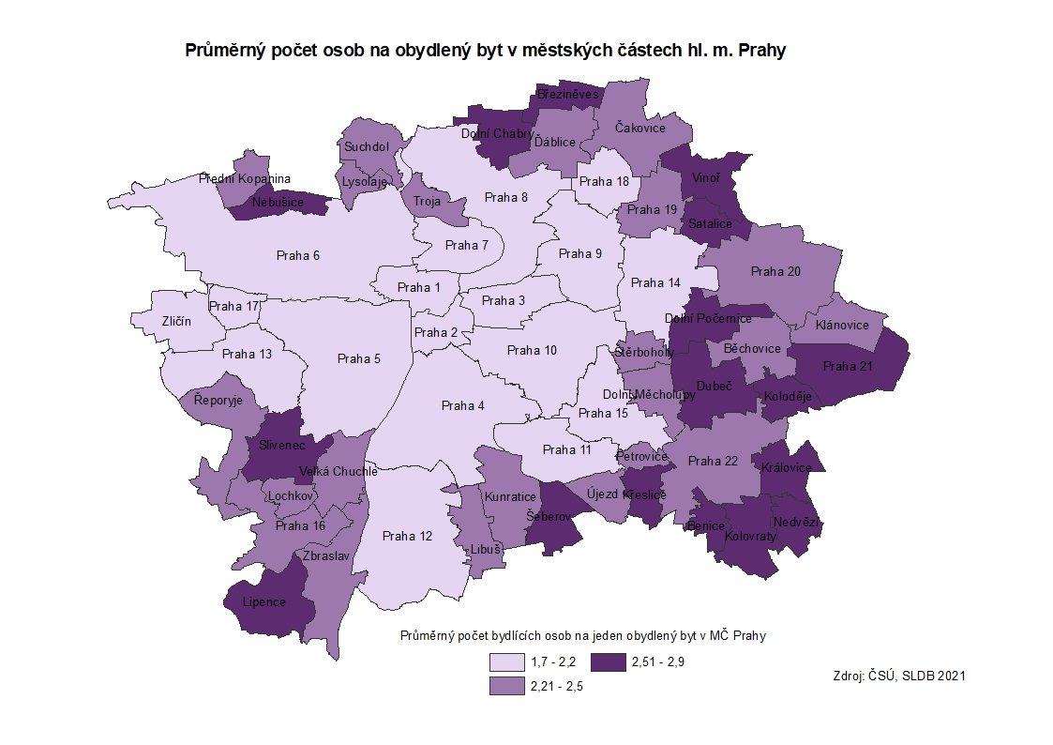

Nejvyšší průměrný počet osob na 1 obydlený byt v Praze najdeme především městských částech, které se nacházejí na okraji hlavního města. Konkrétně jde o městské části Praha-Březiněves (2,9 %), Praha-Křeslice (2,8 %) nebo Praha-Koloděje (2,7 %). Patří sem ale i další okrajové městské části. Naopak nejmenší počet osob na jeden byt jsme zaznamenali v MČ Praha 1 (1,7 %), Praha 3 a Praha 2 (obě 1,8 %) a Praha 7 (1,9 osob na jeden byt).

Nejvíce obydlených bytů mělo v Praze celkovou plochu mezi 60-79,9 m2. Na druhém místě byly byty s 40-59,9 m2. Byty s plochou 40-59,9 a 60-79,9 m2 tvoří celkem 61,2 % všech obydlených bytů. V případě bytů v rodinných domech byla nejrozšířenější plocha 150 m2 a více. Rodinné domy většinou nabízejí větší prostory než bytové domy, takže jejich celková plocha je zpravidla vyšší. Téměř stejné zastoupení mají byty s plochou 80-99,9 m2 a 120-149,9 m2. Naopak rodinných domů, které mají celkovou plochu menší než 60 m2, je pouze 11,5 %. Jiná situace byla v případě bytů v bytových domech, kde nejčastěji byly již zmíněné plochy 60-79,9 a 40-59,9 m2. U bytů v ostatních budovách byla pak nejrozšířenější celková plocha bytu do 39,9 m2.

**Tab. 7.2.10 Obydlené byty podle druhu domu a celkové plochy bytu**



**Graf 7.9 Obydlené byty podle celkové plochy bytu v m2 a druhu domu v hl. m. Praze a ČR**



**Kartogram 7.6 Průměrná celková plocha na byt v městských částech hl. m. Prahy**

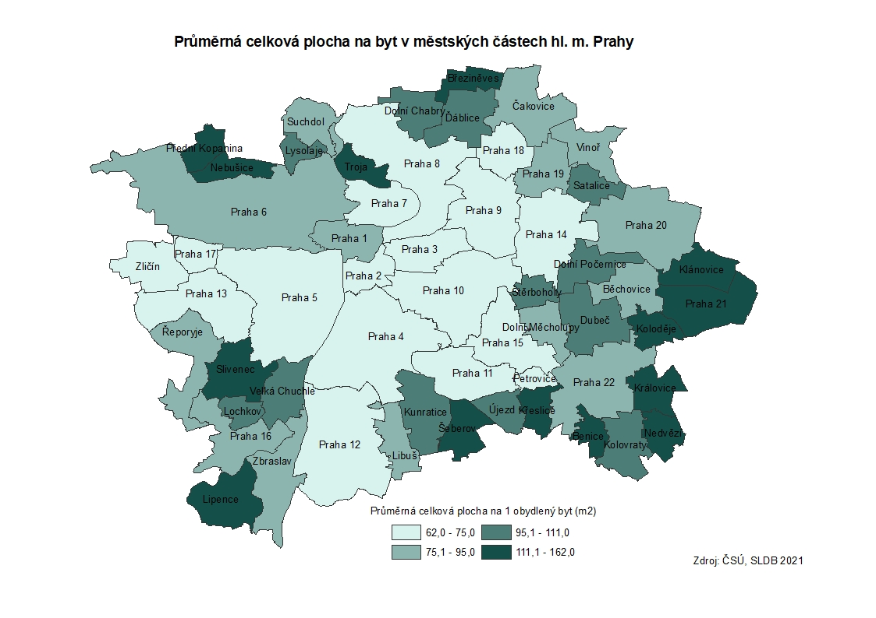

Největší průměrná celková plocha na 1 obydlený byt připadá na městské části s výrazným podílem rodinných domů v domovním fondu. Jde o MČ Praha-Křeslice (161,3 m2 na byt), Praha-Benice (146,6 m2) a Praha-Koloděje (137,9 m2). Naopak nejmenší plochy byly zaznamenány v MČ Praha 9 (62,2 m2), Praha 3 (62,9 m2) či sídlištní Praze 18 (63,4 m2).